**МИНОБРНАУКИ РОССИИ**

**САНКТ-ПЕТЕРБУРГИСКИЙ ГОСУДАРСТВЕННЫЙ**

**ЭЛЕКТРОТЕХНИЧЕСКИЙ УНИВЕРСИТЕТ**

**"ЛЭТИ" ИМ. В.И. УЛЬЯНОВА (ЛЕНИНА)**

**Кафедра ТОЭ**

**ОТЧЕТ**

**по лабораторной работе №2**

**по дисциплине "Теоретические основы электротехники"**

**Тема: ИССЛЕДОВАНИЕ ЛИНЕЙНЫХ РЕЗИСТИВНЫХ ЦЕПЕЙ**

Студент гр. 9391 ______________ Федоров А. Г.

Преподаватель ______________ Езеров К.С

Санкт-Петербург

2021

Протокол

к лабораторной работе №2

1. Соберем цепь из рисунка 2.1.

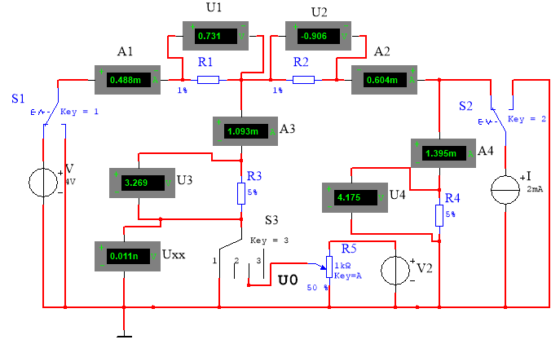

Внесем полученные данные в таблицу.



1. Соберем цепи из рисунков 2.2 а и 2.2 б.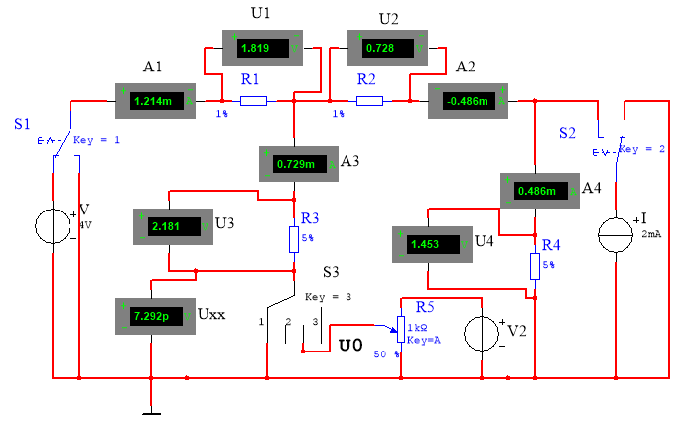

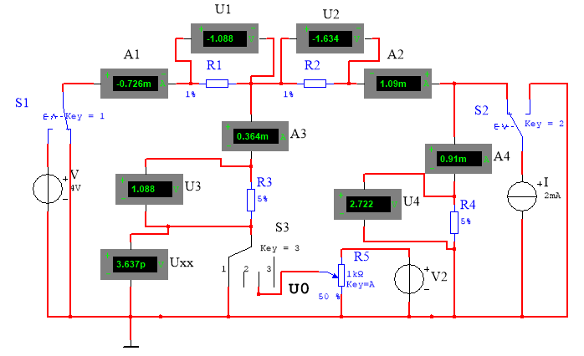

Внесем результаты в таблицу.

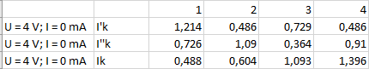

1. Произведем разрыв цепи, а потом соберем цепь как на рисунке 2.3.

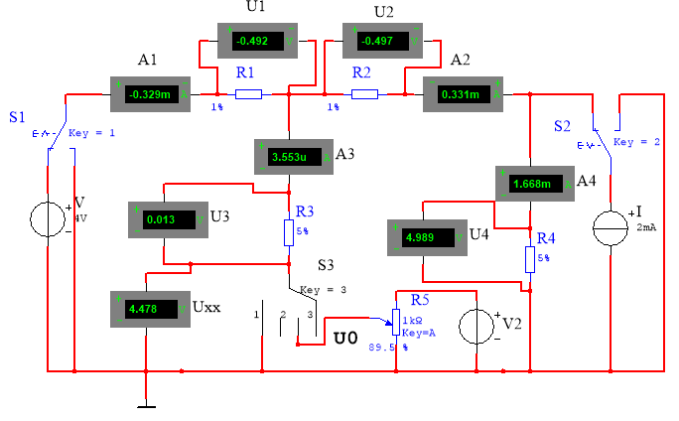

Uхх=4,478 В

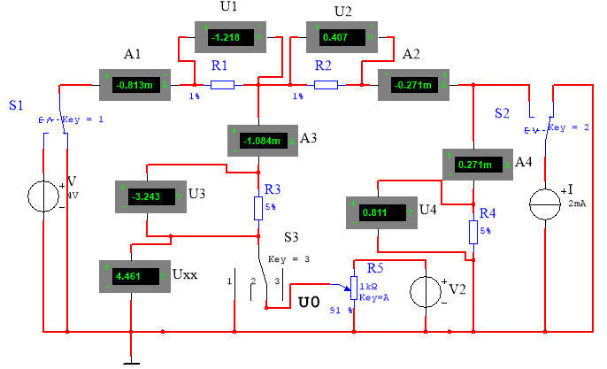

U0=4.461 В

I3= -1.084 мА

1. Соберём цепь как на рисунке 2.4 

I3= 0.729 мА

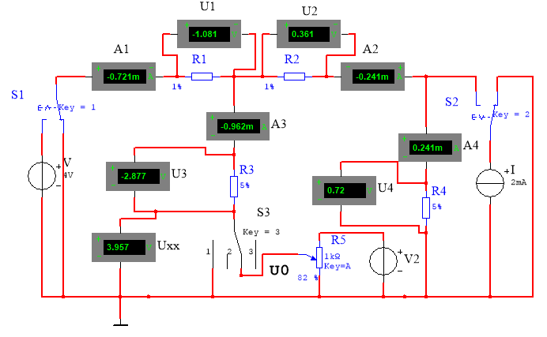

I1= 0.721 мА

**Цель работы**: экспериментальное исследование линейных разветвленных резистивных цепей с использованием методов наложения, эквивалентного источника и принципа взаимности.

**Обработка результатов эксперимента.**

**Исследование цепи при питании ее от двух источников**

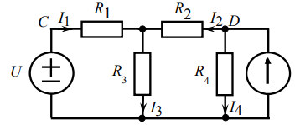

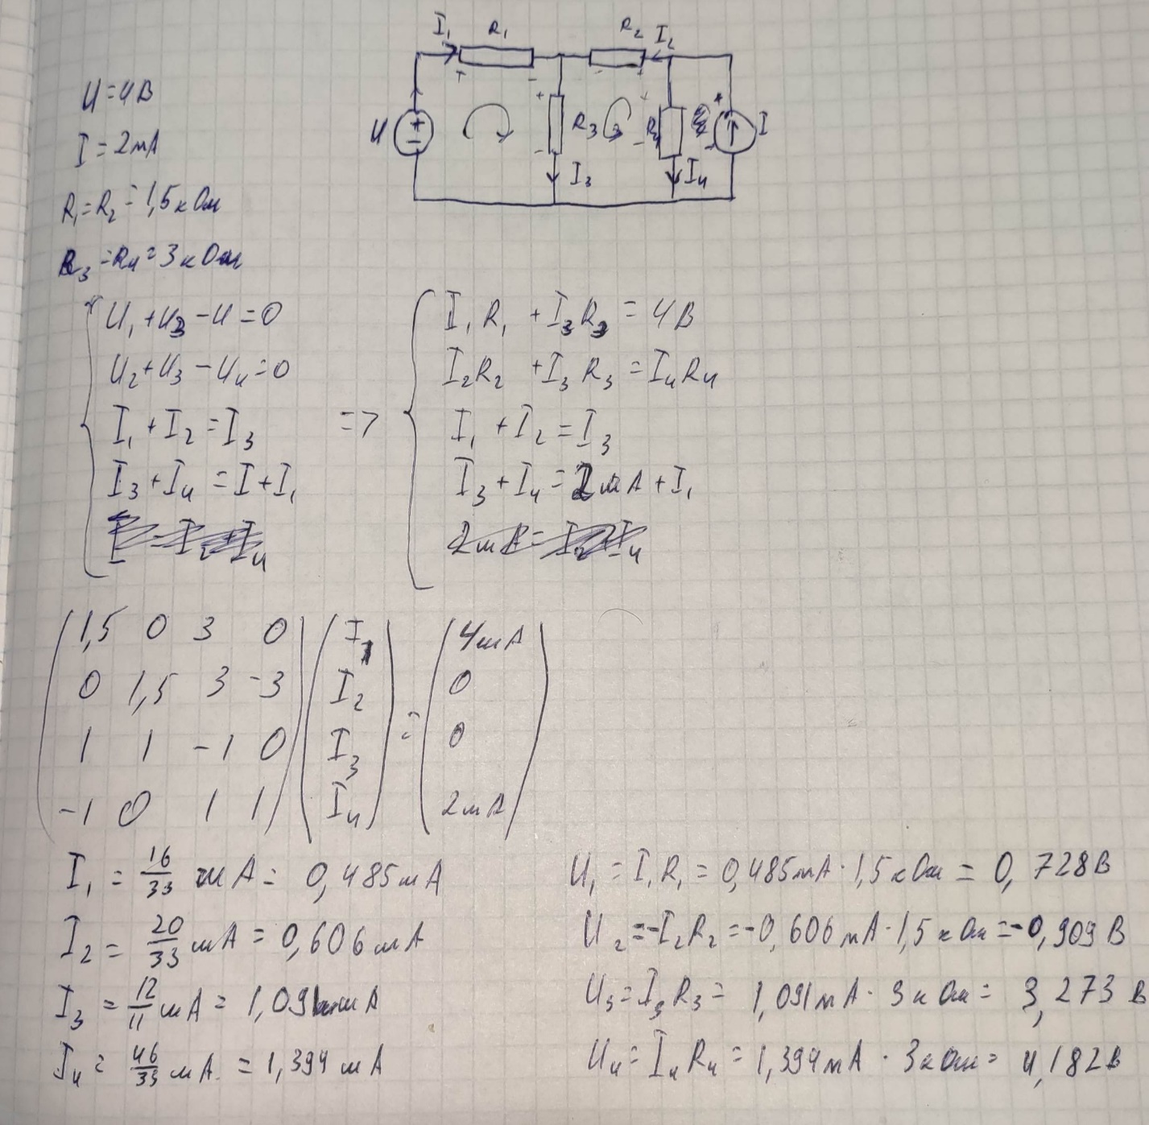



Значения силы тока и напряжения, рассчитанные по закону Кирхгофа, и значения, взятые из программы, приблизительно равны.

**Определение токов цепи методом наложения**

Цепь без источника тока.

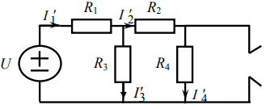

Цепь без источника напряжения.

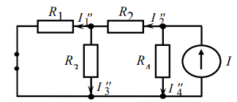

Значения тока

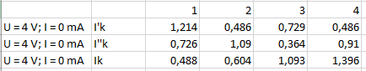

Значения тока совпадают со значениями тока в предыдущей таблице.

**Определение тока в ветви с сопротивлением R3 методом эквивалентного источника напряжения**

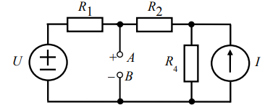

U0=Uхх=4,478 В

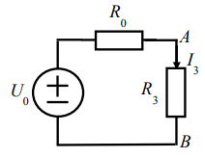

U0=4.461 В

I3= -1.084 мА

Полученное значение силы тока приблизительно равно значению силы тока, полученного в п. 2.2.1.

**Экспериментальная проверка принципа взаимности**

Значение тока I3 в схеме обозначенной на рисунке 2.4 а.

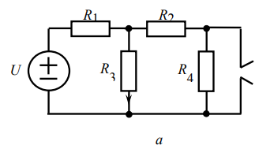

I3= 0.729 мА

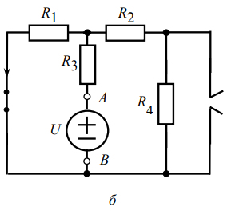

I1= 0.721 мА

Значения токов в первом и во втором экспериментах приблизительно равны.

**Вывод:** Проведено экспериментальное исследование линейных разветвленных резистивных цепей с использованием методов наложения, эквивалентного источника и принципа взаимности.